Anlage 2

Gefahrstoffverzeichnis gemäß „Richtlinie zur Sicherheit im Unterricht“
(I-3.2.3 Gefahrstoffverzeichnis)
(z. B. Chemie, Biologie, Physik, Kunst, Werken, Hauswirtschaft)
Bezeichnung des Gefahrstoffes / der Gefahrstoffzubereitung | Einstufung  Gefahrensymbol  H- und P-Sätze | Mengenhinweise | Arbeitsbereich

Hinweis 1:
Gefahrstoffe sind Chemikalien (Stoffe und Zubereitungen), die mit einem Gefahrensymbol gekennzeichnet sind bzw. gefährliche Stoffe freisetzen können.
vgl. § 3 GefStoffV

Hinweis 2:
Gefahrstoffe können auch Farben, Kleber, Verdünnungen, Reinigungs- und Desinfektionsmittel, Lötzinn, Glasuren sein.

Hinweis 3:
Für die Einstufung der Gefahrstoffe die GefStoffV beachten.

Hinweis zur Nutzung von DEGINTU:

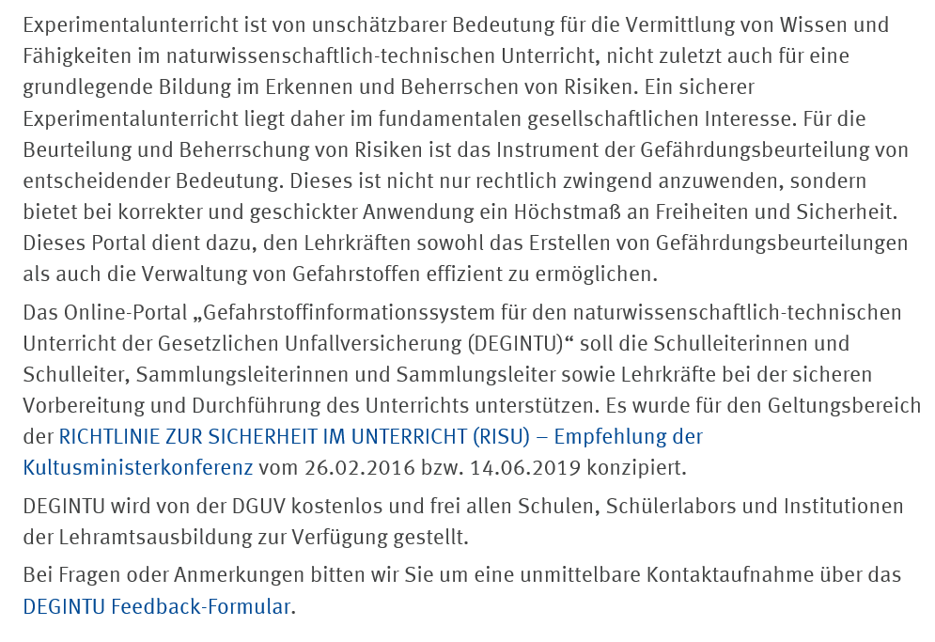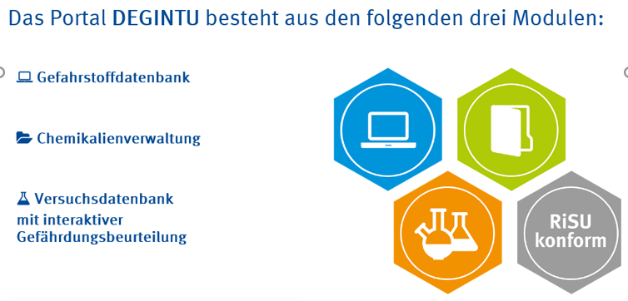

Quelle: https://degintu.dguv.de/login

Gefahrstoffverzeichnis gemäß „Richtlinie zur Sicherheit im Unterricht“
(I-3.2.3 Gefahrstoffverzeichnis)
(z. B. Chemie, Biologie, Physik, Kunst, Werken, Hauswirtschaft)
Bezeichnung des Gefahrstoffes / der Gefahrstoffzubereitung | Einstufung  Gefahrensymbol  H- und P-Sätze | Mengenhinweise | Arbeitsbereich
Bezeichnung | H- und P-Sätze | Menge | Bereich
Bezeichnung | H- und P-Sätze | Menge | Bereich
Bezeichnung | H- und P-Sätze | Menge | Bereich
Bezeichnung | H- und P-Sätze | Menge | Bereich
Bezeichnung | H- und P-Sätze | Menge | Bereich
Bezeichnung | H- und P-Sätze | Menge | Bereich
Bezeichnung | H- und P-Sätze | Menge | Bereich
Bezeichnung | H- und P-Sätze | Menge | Bereich
Bezeichnung | H- und P-Sätze | Menge | Bereich
Bezeichnung | H- und P-Sätze | Menge | Bereich
Bezeichnung | H- und P-Sätze | Menge | Bereich
Bezeichnung | H- und P-Sätze | Menge | Bereich
Bezeichnung | H- und P-Sätze | Menge | Bereich
Bezeichnung | H- und P-Sätze | Menge | Bereich
Bezeichnung | H- und P-Sätze | Menge | Bereich
Bezeichnung | H- und P-Sätze | Menge | Bereich
Bezeichnung | H- und P-Sätze | Menge | Bereich
Bezeichnung | H- und P-Sätze | Menge | Bereich
Bezeichnung | H- und P-Sätze | Menge | Bereich
Bezeichnung | H- und P-Sätze | Menge | Bereich
Bezeichnung | H- und P-Sätze | Menge | Bereich
Bezeichnung | H- und P-Sätze | Menge | Bereich
Bezeichnung | H- und P-Sätze | Menge | Bereich
Bezeichnung | H- und P-Sätze | Menge | Bereich
Bezeichnung | H- und P-Sätze | Menge | Bereich
Bezeichnung | H- und P-Sätze | Menge | Bereich
Bezeichnung | H- und P-Sätze | Menge | Bereich
Bezeichnung | H- und P-Sätze | Menge | Bereich
Bezeichnung | H- und P-Sätze | Menge | Bereich
Bezeichnung | H- und P-Sätze | Menge | Bereich
Bezeichnung | H- und P-Sätze | Menge | Bereich
Bezeichnung | H- und P-Sätze | Menge | Bereich
Bezeichnung | H- und P-Sätze | Menge | Bereich
Bezeichnung | H- und P-Sätze | Menge | Bereich
Bezeichnung | H- und P-Sätze | Menge | Bereich
Bezeichnung | H- und P-Sätze | Menge | Bereich
Bezeichnung | H- und P-Sätze | Menge | Bereich
Bezeichnung | H- und P-Sätze | Menge | Bereich
Bezeichnung | H- und P-Sätze | Menge | Bereich
Bezeichnung | H- und P-Sätze | Menge | Bereich
Bezeichnung | H- und P-Sätze | Menge | Bereich
Bezeichnung | H- und P-Sätze | Menge | Bereich
Bezeichnung | H- und P-Sätze | Menge | Bereich
Bezeichnung | H- und P-Sätze | Menge | Bereich
Bezeichnung | H- und P-Sätze | Menge | Bereich
Bezeichnung | H- und P-Sätze | Menge | Bereich
Bezeichnung | H- und P-Sätze | Menge | Bereich
Bezeichnung | H- und P-Sätze | Menge | Bereich
Bezeichnung | H- und P-Sätze | Menge | Bereich
Bezeichnung | H- und P-Sätze | Menge | Bereich
Bezeichnung | H- und P-Sätze | Menge | Bereich
Bezeichnung | H- und P-Sätze | Menge | Bereich
Bezeichnung | H- und P-Sätze | Menge | Bereich
Bezeichnung | H- und P-Sätze | Menge | Bereich
Bezeichnung | H- und P-Sätze | Menge | Bereich
Bezeichnung | H- und P-Sätze | Menge | Bereich
Bezeichnung | H- und P-Sätze | Menge | Bereich
Bezeichnung | H- und P-Sätze | Menge | Bereich
Bezeichnung | H- und P-Sätze | Menge | Bereich
Bezeichnung | H- und P-Sätze | Menge | Bereich
Bezeichnung | H- und P-Sätze | Menge | Bereich
Bezeichnung | H- und P-Sätze | Menge | Bereich
Bezeichnung | H- und P-Sätze | Menge | Bereich
Bezeichnung | H- und P-Sätze | Menge | Bereich
Bezeichnung | H- und P-Sätze | Menge | Bereich
Bezeichnung | H- und P-Sätze | Menge | Bereich
Bezeichnung | H- und P-Sätze | Menge | Bereich
Bezeichnung | H- und P-Sätze | Menge | Bereich
Bezeichnung | H- und P-Sätze | Menge | Bereich

